**第16届中国—东盟博览会、中国—东盟商务与投资峰会主会场花卉采购 竞争性谈判文件**

**项目编号：GIEG2019SF-HW-0036**

**项目名称：第16届中国—东盟博览会、中国—东盟商务与投资峰会主会场花卉采购**

**采购单位：广西博览商业服务有限公司**

**2019年6月**

**目 录**

第一章 竞争性谈判公告 1

第二章 供应商须知 2

第三章 项目需求 8

第四章 评审方法 191

第五章 响应文件格式 13

第六章 合同主要条款 31

## 竞争性谈判公告

广西博览商业服务有服公司第16届中国—东盟博览会、中国—东盟商务与投资峰会主

场花卉采购项目采用竞争性谈判方式进行采购，现将有关事项公告如下

**一、项目名称**：**第16届中国—东盟博览会、中国—东盟商务与投资峰会主会场花卉采购**

**项目编号**：**GIEG2019SF-HW-0036**

二、**采购组织类型：**非政府采购项目

**三、采购内容**：鲜花、绿植的种植和摆放**(具体内容见第三章项目需求）**。项目预算（人民币）：43万元整.

**四、供应商资格**：

1、具有国内法人资格，注册经营范围满足本次采购内容的供应商。

2、本项目不接受联合体投标。

**五、竞标保证金**：无

**六、响应文件递交时间和地点**：

1、响应文件接收时间：截止至2019年7月2日10时00分。

2、响应文件递交地点：广西博览商业服务有限公司（南宁市会展路18号会展大厦12楼）。

3、响应文件获取的方式：报名后以电子文档形式发放。

**七、响应文件开启时间、谈判时间及地点**：

2019年7月2日15时30分后为开启响应文件及与供应商谈判时间，如有变动，另行通知。地点：广西博览商业服务有限公司（南宁市会展路18号会展大厦12楼，具体地点另行通知），参加竞标的法定代表人或委托代理人必须持证件（法定代表人凭资格证书和身份证或委托代理人凭法人授权委托书原件和身份证）依时到达指定地点等候当面谈判。

**八、业务咨询：**

1、广西博览商业服务有限公司

联系人：邓志高 联系电话： 0771-2212542

地址：南宁市会展路18号会展大厦12楼/邮编：530000

**九、网上公告媒体查询**：

广西国际博览集团有限公司官方网站（http://www.gxexpogp.cn）

广西博览商业服务有限公司

2019年6月26日

## 

## 第二章供应商须知

**供应商须知前附表**

|  |  |  |
| --- | --- | --- |
| **序号** | **条款号** | **内容** |
| 1 | 1.1 | 项目名称：**第16届中国—东盟博览会、中国—东盟商务与投资峰会主会场花卉采购**  项目编号：  项目预算：43万元整。 |
| 2 | 3 | **供应商资格**：  1、具有国内法人资格，注册经营范围满足所投分标采购内容的厂（商）家。  3、本项目不接受联合体投标 |
| 3 | 4.2 | **成交服务费：0** |
| 4 | 9.1 | 竞标报价：供应商必须就所投项目的全部内容作完整唯一报价，漏项报价的或有选择的或有条件的报价，其竞标将视为无效。 |
| 5 | 10.1 | 响应文件份数：正本一份、副本两份 |
| 6 | 7 | 竞标有效期：自竞标截止之日起至采购合同签订之日止。  1、未成交的响应文件竞标有效期内均应保持有效。  2、成交供应商的响应文件自开标之日起至合同履行完毕止均应保持有效。 |
| 7 | 8 | 竞标保证金金额：0 |
| 8 | 11 | 响应文件接收时间：截止至2019年7月2日10时00分  地址：广西博览商业服务有限公司（南宁市会展路18号会展大厦12楼） |
| 9 |  | 谈判时间：2019年7月2日15时30分截标后（如有变动，另行通知）  谈判地点：广西博览商业服务有限公司（南宁市会展路18号会展大厦12楼，具体地点另行通知）。 |
| 10 | 15.1 | 履约保证金金额：  成交人（乙方）在签订本项目合同前，须向招标采购单位（甲方）缴纳中标金额5% 的履约保证金，以保证服务期间正常运行，如乙方违反相关法律法规，不按合同约定执行，甲方有权取消乙方中标资格，服务协议自动终止。履约保证金不予返还，所造成的损失超过履约保证金数额的，还应对超出部分予以赔偿。服务期满后，如乙方无任何违约违法行为的，甲方应在10个工作日内退还履约保证金（不计息）.  履约保证金交到采购人账户：  开户名：广西博览商业服务有限公司  开户行：南宁市区农村信用合作联社桂雅路分社  账 号：180612010100661860 |

供应商须知

**一、总　则**

1. 适用范围

1.1 本文件仅适用于本文件中所叙述的货物、服务类采购项目。

2. 定义

2.1“采购人”是指：广西博览商业服务有限公司

2.2“采购代理机构”：无

2.3“供应商”是指响应本文件要求，参加谈判的法人或者其他组织。如果该供应商在本次谈判中成交，即成为“成交供应商”。

2.4“货物”是指各种形态和种类的物品，包括原材料、燃料、设备、产品等。

2.5“服务”是指除货物和工程以外的其他采购对象。

2.6“响应文件”是指：供应商根据本文件要求，编制包含报价、技术和服务等所有内容的响应文件。

2.7★本项目不接受联合体投标，竞标人以联合体形式参加投标的，投标无效。

3. 供应商的基本条件：**见“供应商须知前附表”**。

3.1 联合体投标

**3.1.1本项目明确不接受联合体形式投标的，本谈判采购文件所有相关联合体要求及格式文件均不适用。供应商以联合体形式参加投标的，竞标无效。**

3.1.2本项目接受联合体形式投标的，联合体投标要求如下：

供应商为联合体形式的，必须提交联合体各方资格文件、联合体协议（格式见附件），否则将视为非实质响应而被拒绝。同时还应遵守以下规定，否则竞标无效：

（1）联合体各方必须签订联合体协议书，明确联合体牵头人和各方权利、义务及分工、合同工作量比例；

（2）除本谈判采购文件另有规定，联合体各方中至少有一方应当符合本谈判采购文件规定的竞标人特定资格条件；联合体中有同类资质的竞标人应按照资质等级较低的竞标人确定资质等级；

（3）联合体各方不得再单独或与其他供应商组成新的联合体参加同一项目的采购活动；

（4）联合体的业绩和信誉按联合体主体方（或牵头方）计算。

4. 谈判费用

4.1 供应商应自行承担所有与编写和提交响应文件有关的费用，不论谈判结果如何，采购人在任何情况下无义务和责任承担此类费用。

4.2本项目代理服务费具体见**“供应商须知前附表”**。

**二、响应文件的编制**

5. 响应文件编制基本要求

5.1供应商对响应文件的编制应按要求装订和封装。

5.2供应商提交的响应文件以及供应商与采购人就有关谈判的所有来往函电均应使用中文。供应商提交的支持文件和印刷的文献可以使用别的语言，但其相应内容必须附有中文翻译文本，在解释响应文件时以翻译文本为主。

5.3供应商应认真阅读、并充分理解本文件的全部内容（包括所有的补充、修改内容），承诺并履行本文件中各项条款规定及要求。

5.4响应文件必须按本文件的全部内容，包括所有的补充通知及附件进行编制。

5.5如因供应商只填写和提供了本文件要求的部分内容和附件，而给评审造成困难，其可能导致的结果和责任由供应商自行承担。

**5.6响应文件的组成。**

响应文件应分为价格文件和商务技术文件两个部分组成。**（下列文件均须加盖竞标单位公章；应该有的必须提供，如未提供，评审小组有权拒绝其响应文件）**

5.6.1价格文件

（1）谈判书（格式见附件一）；**（必须提供）**

（2）谈判报价表；（格式见附件二）**（必须提供）**

5.6.2 商务技术文件

（1）有效的新版“营业执照”副本或《事业单位法人证书》复印件(经营范围包含本次采购服务）；**（必须提供）**

（2）近3年内大型场馆、公园在花卉和绿植采购及相关服务上的业绩；**（必须提供）**

（3）法定代表人身份证明原件或法定代表人有效身份证正反面复印件（格式见附件六）；**（必须提供）**

（4）法定代表人授权委托书原件及被授权人有效身份证正反面复印件（格式见附件六）；**[委托代理时必须提供，同时须提供第（4）项]**

（5）联合体竞标协议书（正本用原件，副本可用复印件）；**[联合体投标时必须提供（若本项目不接受联合体投标的此项不适用）]**

（6）参加采购活动前三年内在经营活动中没有重大违法记录的书面声明（格式自拟）；**（必须提供）**

（7）采购货物偏离情况说明表（格式见附件三）、 商务条款偏离表（格式见附件四）；**（必须提供）**

（8）投入设备响应表（格式见附件五）；

（9）服务承诺（请结合第三章“项目需求”自行编写）；**（必须提供）**

（10）项目实施人员一览表（格式自拟）；**（必须提供）**

（11）优惠条件：供应商承诺给予采购人的各种优惠条件，包括服务、备品备件、专用耗材等方面的优惠(格式自拟)；（如有请提供）

（12）质量保证措施；**（必须提供）**

（13）国家有强制性要求的应按国家规定执行，并提供相关证明材料；

（14）供应商认为需要提供的有关资料。

6. 计量单位6.1除技术要求中另有规定外，本文件所要求使用的计量单位均应采用国家法定计量单位。

7.响应文件有效期

7.1响应文件有效期按须知前附表规定的期限，有效期不足的响应文件按无效处理。

7.2未成交的响应文件有效期内均应保持有效。

7.3成交供应商的响应文件自响应文件递交截止之日起至合同履行完毕止均应保持有效。

8.竞标保证金

8.1供应商必须按须知前附表的规定交纳竞标保证金，否则，其响应文件按无效响应处理。

8.2竞标保证金交纳方式：按须知前附表的规定。

8.3竞标保证金交纳截止时间：按须知前附表的规定。

8.4竞标保证金的退还均以转账形式退回到供应商银行账户。

8.5.1未成交供应商的竞标保证金在成交通知书发出后五个工作日内退还。

8.5.2成交供应商的竞标保证金在成交供应商与采购人签订合同并送合同给代理机构存档后五个工作日内退还。

8.6供应商有下列情形之一的，竞标保证金将不予退还：

（1）供应商在提交响应文件截止时间后撤回响应文件的；

（2）供应商在响应文件中提供虚假材料的；

（3）除因不可抗力或谈判采购文件认可的情形以外，成交供应商不与采购人签订合同的；

（4）供应商与采购人、其他供应商恶意串通的；

（5）谈判采购文件规定的其他情形。

**三、谈判报价要求**

9.1供应商必须就所投项目的全部内容作完整唯一报价，漏项报价的或有选择的或有条件的报价，其竞标将视为无效。

9.2对于本文件中未列明，而供应商认为必需的费用也需列入总报价。在合同实施时，采购人将不予支付成交供应商没有列入的项目费用，并认为此项目的费用已包括在总报价中。

9.3成交供应商负责本项目所需货物的制造、运输、售后服务等全部工作。

**四、响应文件的份数、封装和递交**

10. 谈判响应文件的份数和封装

10.1供应商应将响应文件中“价格文件”和“商务技术文件”单独封装，即：“价格文件”正本一份，副本两份；“商务技术文件”正本一份，副本两份。信封上标明“价格文件”，“商务技术文件”，然后再将所有信封封装在一个外层信封中。

10.2响应文件的信封上应写明：

（1）项目编号；

（2）项目名称；

（3）供应商名称。

11. 响应文件的递交

11.1所有响应文件应于谈判采购文件中规定的时间前递交到广西博览商业服务有限公司。

12.迟交的响应文件

广西博览商业服务有限公司拒绝或原封退回在其规定的递交响应文件截止时间之后收到的任何响应文件。

**五、响应文件评审及谈判的步骤**

13.1谈判小组由采购人代表和评审专家共3人以上单数组成，其中评审专家人数不得少于谈判小组成员总数的2/3。

13.2谈判小组确认谈判采购文件。

13.3谈判小组对竞标资格条件及响应文件的有效性、完整性和响应程度进行审查。

13.3.1澄清

谈判小组在对响应文件的有效性、完整性和响应程度进行审查时，可以要求供应商对响应文件中含义不明确、同类问题表述不一致或者有明显文字和计算错误的内容等作出必要的澄清、说明或者更正。供应商的澄清、说明或者更正不得超出响应文件的范围或者改变响应文件的实质性内容。

谈判小组要求供应商澄清、说明或者更正响应文件应当以书面形式作出。供应商的澄清、说明或者更正应当由法定代表人或其授权代表签字或者加盖公章。由授权代表签字的，应当附法定代表人授权书。供应商为自然人的，应当由本人签字并附身份证明。

13.4谈判

谈判小组按已确定的谈判顺序集中与单一供应商分别进行谈判，并给予所有参加谈判的供应商平等的谈判机会。谈判的内容包括技术性条件、商务性条件以及谈判小组认为需要谈判的内容。

对谈判采购文件作出的实质性变动是谈判采购文件的有效组成部分，谈判小组应当及时以书面形式同时通知所有参加谈判的供应商。

供应商应当按照谈判采购文件的变动情况和谈判小组的要求重新提交响应文件，并由其法定代表人或授权代表签字或者加盖公章。由授权代表签字的，应当附法定代表人授权书。

谈判中，谈判的任何一方不得透露与谈判有关的其他供应商的技术资料、价格和其他信息。

我公司根据需要对谈判过程和重要谈判内容进行记录，谈判双方在记录上签字确认。

13.5最后报价

13.5.1谈判采购文件能够详细列明采购标的的技术、服务要求的，谈判结束后，谈判小组应当要求所有继续参加谈判的供应商在规定时间内密封提交最后报价，原则上参加采购的供应商不得少于3家，经采购人确认，提交最后报价的供应商可以为2家。

13.5.2谈判采购文件不能详细列明采购标的的技术、服务要求，需经谈判由供应商提供最终设计方案或解决方案的，谈判结束后，谈判小组应当按照少数服从多数的原则投票推荐至少2家以上供应商的设计方案或者解决方案，并要求其在规定时间内密封提交最后报价。

13.5.3最后报价是供应商响应文件的有效组成部分。

13.6本采购项目是以采购人采购预算价为最高限价，超出采购预算价的最终竞标报价，谈判小组将不予以评审。

13.7**在评标过程中出现法律法规和谈判采购文件均没有明确规定的情形时，由谈判小组现场协商解决，协商不一致的，由全体谈判小组投票表决，以得票率二分之一以上专家的意见为准。**

13.8特别说明：

（1）出现下列情形之一的，评审时，取其中通过资格审查后的报价最低一家为有效供应商；当报价相同时，评标价相同时，依次按技术指标高优先、质量保证期长优先、处理问题响应时间短优先的顺序排列,评标价相同且前述指标均相同时，由谈判小组各成员对评标价相同的供应商当场投票表决，得票多者优先；按前述程序仍无法确定供应商排名顺序的，由评审委员会抽签决定。多家供应商参加同一项目或同一分标的竞标时，如其中两家或两家以上供应商的法定代表人为同一人或相互之间存在投资关系且达到控股的，应当按一个供应商认定。

（2）供应商竞标所使用的资格、信誉、荣誉、业绩与企业认证必须为本法人所拥有。（3）供应商应仔细阅读谈判采购文件的所有内容，按照谈判采购文件的要求提交响应文件，并对所提供的全部资料的真实性承担法律责任。

（4）供应商在竞标活动中提供任何虚假材料，其竞标无效，并报有关部门查处；中标后发现的，成交供应商须依照《中华人民共和国消费者权益保护法》规定赔偿采购人，且民事赔偿并不免除违法供应商的行政与刑事责任。

**六、确定成交供应商办法及结果公告**

14.1采购人应当评标后5个工作日内确定成交供应商。

14.2采购人应当在成交供应商确定后2个工作日内，在广西国际博览集团官网上公告成交结果，同时向成交供应商发出成交通知书。

**七、履约保证金**

15.1 是否收取履约保证金具体见**“供应商须知前附表”**。

15.2成交供应商在收到采购人的《成交通知书》后，签订合同前，应按照**供应商须知前附表**的规定提交履约保证金。成交人没有按照规定提交履约保证金的，视为放弃中标，其竞标保证金不予退还。

15.3 签订合同后，如成交人不按双方签订的合同规定履约，则没收其全部履约保证金，履约保证金不足以赔偿损失的，按实际损失赔偿。

15.4 履约保证金在成交供应商按合同约定履约完毕后，如乙方无任何违约违法行为的，由供应商按规定提出申请，甲方在10个工作日内无息退还履约保证金。

15.5 在履约保证金退还日期前，若成交人的开户名称、开户银行、帐号有变动的，请以书面形式通知原履约保证金收取单位，否则由此产生的后果由成交人自负。

**八、签订合同**

16.1成交供应商在收到成交通知书后，按规定与采购人签订采购合同。

16.2成交供应商拒绝签订采购合同的，采购人可以按本项目确定成交供应商办法确定其他供应商作为成交供应商并签订采购合同，也可以重新开展采购活动。拒绝签订采购合同的成交供应商不得参加对该项目重新开展的采购活动。

## 第三章项目需求

服务需求一览表：（不得指定服务的供应商）

**说明：**

1、**本服务需求一览表中标注★号的内容为实质性要求和条件。**

2、本服务需求一览表中的内容如与第五章“合同条款及格式”相关条款不一致的，以本表为准。

|  |  |  |  |
| --- | --- | --- | --- |
| 项号 | 服务名称 | 数量 | 技术参数要求 |
| 1 | **第16届中国—东盟博览会、中国—东盟商务与投资峰会主会场花卉采购（包含室外和室内）** |  | **具体需求请参照《采购需求表》（附表一、附表二），最终结算以实际供货数量为准。**  ★一、盆花采购质量标准：1、生长势强，枝壮叶茂，分布均匀，冠幅饱满，株型完整美观，无偏冠和光脚，无机械损伤，同一品种规格整齐，土球完整不破损；2、叶色正常有光泽，无缺刻、黄叶、焦叶、卷叶、枯萎叶，无明显病症、病斑及虫孔；3、花朵分布均匀，花色纯正，色彩艳丽，花型完好整齐，花枝健壮，花期应时。  ★二、实施要求  1、盆花采购质量标准：  生长势强，枝壮叶茂，分布均匀，冠幅饱满，株型完整美观，无偏冠和光脚，无机械损伤，同一品种规格整齐，土球完整不破损；  叶色正常有光泽，无缺刻、黄叶、焦叶、卷叶、枯萎叶，无明显病症、病斑及虫孔；  花朵分布均匀，花色纯正，色彩艳丽，花型完好整齐，花枝健壮，花期应时。  ②花卉摆放：根据图纸进行放线，地面铺设薄膜后方可进行花卉摆放。线条流畅，图案饱满，层次感好，整体效果整洁美观，密度符合要求，以不露空隙为宜。  2、花卉种植：  ①种植花卉时应处理好种植地形，清除多余的土方及各类垃圾（或按要求增加土方），必要时进行土壤改良后，方可开始花卉种植。土方高度必须低于侧石边缘，浇水后要保持路面整洁、清洁，不得污染地面。  ②不同颜色或品种花卉组成图案种植时，界限应清晰，界限模糊的，必须在2天内整改完毕。  ③花卉种植密度应视季节不同及花型大小不同而定，总体要求饱满无空隙， 种植完成后必须达到“黄土不露天”的效果。种植时草花距离侧石应小于6cm，超出范围的，必须在2天内整改完毕。  ④花卉种植深度应为原种植深度，不得损伤茎叶，并保持根系完整。种植过深，导致花卉茎叶损伤或花卉高度不一致（高差大于2cm）以及种植过浅，容器苗土面高于种植区域土面，必须在2天内整改完毕。  3、水肥管理：在栽植完毕后，需立即浇一次透水，使植物根系与土壤紧密结合，提高成活率。不管何种方式，在浇水时要以人工浇水宜，采用喷洒喷雾的方式。  4、病虫害防治：因该项目属于主要活动场所，为确保养护效果，需供应商具体一定病虫害检测能力以及防治能力，每天应注意巡查，发现病虫害应及时处理。  5、后期养护要求：植物栽植及摆放完后，根据设计要求和植物生长情况对植物进行精细打理，尽量平整，同时将图案的边缘线修出，使轮廓边界更清晰、自然，造型更加生动，达到设计要求。开花的植物要及时地摘除残花，残叶、病叶；及时修掉徒长部分，保持造型完整。对使用花灌木作为背景的，要同步进行整形修剪以保证总体比例得当，并去除枯枝、徒长枝等。因质量问题或养护不到位出现草花死亡、长势不良（局部枯死、叶片发黄、脚叶脱落、花株瘦高、花株萎蔫）、遭人为破坏等明显影响观赏效果的，而草花更换时间尚未到期的，中标单位应2天内无偿更换、补植到位。补植的草花应和原种植品种、规格一致。  6、在服务结束撤场时，要文明施工，不得乱丢乱放，不得影响市容及周边环境，施工期间及时清理废弃垃圾，做到人清场清。若损坏市政设施，须负责修复完好。  7、成交供应商一律不得将本项目进行转包、分包，否则采购人有权终止且不构成违约，由此造成的一切经济损失和责任由成交供应商负责。  ★三、按采购方要求分批入场，于2019年9月10日前完成花卉工作；养护期至2019年10 月 23 日，2019年10 月 28 日前完成撤场工作,具体时间由采购方通知为准。  ★四、会期内要求保证鲜花均处于盛开期，达不到标准的成交供应商必须及时免费更换；  ★五、鲜花摆放方案（包括与鲜花搭配的会徽和各类装饰）按采购人提供方案**（附图一规划图、图二会址碑、图三迎宾区、图四中轴线（中轴线3的鲜花种植区域因需摆放石碑，实际种植面积会小于采购需求，按实际供货数量结算，具体参照石碑摆放示意图）、图五室内、图六室内、图七室内、图八室内、图九室内）**及要求制作及摆放，费用含在总报价内。  ★六、需要种植鲜花时免费提供草皮移除及恢复草皮种植服务。  ★七、会前7天要求所有花卉开放达到70%。 |
| 商务条款 | 一、合同签订期：自中标通知书发出之日起 5 日内  二、提交服务成果时间：2019年9月18日前完成第一批次主会场室内花卉工作，2019年9月25日完成撤场；2019年 9 月10 日前完成主会场室外花卉种植工作，养护期至2019年10 月 23 日，2019年10 月 28 日前完成撤场（具体时间以采购人确定的时间为准）。  三、提交服务成果地点： 南宁国际会展中心采购人指定地点。  四、总体要求：  1、对于采购人采购的品种必须全部提供，采购人同意调整除外。  2、对于供货期内无法按合同供货的花卉品种，成交供应商应提前15天通知采购人并征得采购人同意，否则采购人有权取消订单。  3、成交供应商应符合以下条件：  （1）具备方案及图纸方案的深化能力，能根据现场的景观特点提出深化的升级改造方案；  （2）具有一定规模的苗木生产基地以确保苗木的供应。  五、项目内容：  1、服务内容  ★（1）南宁国际会展中心第16届中国—东盟博览会、中国—东盟商务与投资峰会主会场室内及室外鲜花种植及摆放，具体数量参照采购需求表执行，结算以实际供货数量结算。  六、管理要求  1、成交供应商需自觉服从采购人管理，对服务工作的指导意见或指出成交供应商服务工作的不足之处，成交供应商须无条件执行和改进，直至达到合同和本招标文件的相关规定。  2、成交供应商应做好从业人员的身份核查，按规定时间办理施工通行证件，对从业人员做好必要的保密工作教育，遵守场馆内安保规定。  3、成交供应商的从业人员须着装整齐。做到工完场清，文明作业。  4、成交供应商必须配备固定、专职的管理人员和养护人员，细化养护岗位。建立健全绿化养护、管理制度和各岗位职责，建立日常养护巡视制度，做好日常养护记录。  5、成交供应商必须切实做好安全工作，加强作业时的安全保障，在任何情况下都要注意安全。一切安全事故均由成交供应商自行负责。  七、其他要求：  ★1、货物报价为采购人指定地点的现场交货价，包括单不限于：  （1）会徽制作、苗木费、种植费、养护费、回收、草皮移除及恢复、草皮场地清理的价格；  （2）运输、装卸、二次搬运、土建（含建筑装饰等工程清单中的内容）调试、培训、技术支持、售后服务等费用；  （3）必要的保险费用和相关税费；  （4）人工费、加班费、装卸费、运输费、项目实施期间的整改、缺陷修复、赶工补偿费、后续服务工作等费用。  ★2、付款方式:本项目无预付款，成交供应商按照合同约定交货并提交服务成果，经采购人验收合格，10个工作日内一次性付清款项，结算以实际供货数量结算。（备注： 请款时供应商向采购人出具经双方签字确认的实际供货明细清单、申请付款函、履约验收证明，、开具增值税专用发票(税费由供应商承担并缴纳)）   1. 验收方法及方案：交货时，所有货物均严格按招标文件上的采购需求，采购人按招标文件及成交供应商响应和承诺的技术参数及性能等有关标准进行验收，如现场验收不合格，采购人可以单方面解除合同且不构成违约，验收所有过程产生的相关费用由成交供应商承担。 2. 按照《采购需求表》进行分项报价： 3. 室内报价，列明种植地点、品种等； 4. 室外报价，列明种植地点、品种等。 5. 现场踏勘：竞可自行前往踏勘现场对现场及周围环境进行踏勘，以充分了解位置、情况、装卸限制及任何其他影响投标的情况，竞标人应承担现场踏勘所发生的自身费用并承担现场踏勘的责任和风险。 6. 提供鲜花种植及摆放的项目进度表，注明培育起始时间、入场时间。 | | |

**附表一**

《采购需求表》

|  |  |  |  |  |  |  |  |  |
| --- | --- | --- | --- | --- | --- | --- | --- | --- |
| **2019年会展中心“两会”室外鲜花需求表（按实际供货结算）** | | | | | | | |  |
| **种植批次** | **种植地点** | **品 种** | **系列及花色** | **单位** | **数量** | **鲜花观赏期** | **种植地点** | **入场种植时间** |
| **会展中心-两会** | **会展中轴线** | 大花百日草 | 梦境、玫红 | 盆 | 4278 | 9月中旬--10月下旬（两会） | 平台1 | 9月10号 |
| 多头鸡冠 | 印度银红、玫红色 | 盆 | 4278 | 平台2 | 9月10号 |
| 日日新 | 粉娘、粉色 | 盆 | 3242 | 斜坡1 | 9月10号 |
| 日日新 | 粉娘、粉色 | 盆 | 2972 | 斜坡2 | 9月10号 |
| 日日新 | 粉娘、粉色 | 盆 | 1728 | 12小格 | 9月10号 |
| 多头鸡冠 | 印度银红、玫红色 | 盆 | 1592 | 平3 | 9月10号 |
| 小计 | |  | 18090 |  | 9月10号 |
| **国旗台** | 红穗 | 世纪、红 | 盆 | 3078 | 后排 | 9月10号 |
| 多头鸡冠 | 印度银红、玫红色 | 盆 | 9475 | 中排 | 9月10号 |
| 黄穗 | 世纪、黄 | 盆 | 3082 | 前排 | 9月10号 |
| 小计 | |  | 15635 |  | 9月10号 |
| **迎宾区** | 繁星花 | 蝴蝶、深粉色 | 盆 | 10872 | 前 | 9月10号 |
| 繁星花 | 蝴蝶、深粉色 | 盆 | 2977 | 后排 | 9月10号 |
| 小计 | |  | 13849 |  | 9月10号 |
| **东博会会址牌碑前** | 多头鸡冠 | 印度银红、玫红色 | 盆 | 6000 | 摆花 | 9月10号 |
| 硫华菊 | 宇光、橙色 | 盆 | 2000 | 摆花 | 9月10号 |
| 小计 | |  | 8000 |  |  |
| **草皮恢复** | **国旗台、迎宾区及中轴线** | 草皮 | 马尼拉 | 平方米 | 2562 |  |  |  |
|  | **合计（盆）** | | |  | **55574** |  |  |  |

**附表二**

|  |  |  |  |  |  |  |
| --- | --- | --- | --- | --- | --- | --- |
| 2019年会展中心“两会”室内鲜花需求表（按实际供货结算） | | | | | | |
| 地点 | | | 品种 | 规格 | 数量（盆） | 备注 |
| 会展中心多功能厅（金桂花厅） | 房间 | 具体位置 |
| 会议厅 | 舞台四周 | 绿萝柱 | 高150cm，冠幅50-60cm | 24 |  |
| 金心也门铁 | 高50-60cm，冠幅40-50cm | 65 | （双株） |
| 散尾葵 | 高200-230cm，冠幅120-150cm | 10 |  |
| 舞台 | 红掌 | 高30-35cm，冠幅30cm | 350 | 花坛直径5米 |
| 黄金葛 | 高20-30cm，冠幅30cm | 150 |
| 台花 |  | 2 | 发言台 |
| 舞台台阶 | 红掌 | 高30-35cm，冠幅30cm | 80 |  |
| 黄金葛 | 高20-30cm，冠幅30cm | 60 |  |
| 贵宾休息室 | 门口外围 | 绿萝柱 | 高150cm，冠幅50-60cm | 21 |  |
| 长春花 | 高20-30cm，冠幅30cm | 420 |  |
| 休息室四周 | 散尾葵 | 高200-230cm，冠幅120-150cm | 30 |  |
| 中间造型 | 发财树 | 高120-150m，冠幅100-110m | 2 |  |
| 一帆风顺 | 高40-50cm，冠幅35-45cm | 80 | （A150） |
| 红掌 | 高30-35cm，冠幅30cm | 120 |  |
| 黄金葛 | 高20-30cm，冠幅30cm | 120 |  |
| 台面 | 丽格海棠 | 高30-35cm，冠幅30cm | 11 |  |
| 入口大堂 | 入口 | 矮化三角梅 | 高30-35cm，冠幅30cm | 375 |  |
| 金心也门铁 | 高50-60cm，冠幅40-50cm | 20 | （双株） |
| 黄金葛 | 高20-30cm，冠幅30cm | 150 |  |
| 入口台阶 | 矮化三角梅 | 高30-35cm，冠幅30cm | 1000 |  |
| 大堂 | 散尾葵 | 高200-230cm，冠幅120-150cm | 20 |  |
| 凤梨 | 高50-60cm，冠幅40-50cm | 160 |  |
| 迎宾大厅 | 铜鼓壁画前 | 红掌 | 高30-35cm，冠幅30cm | 300 |  |
| 金心也门铁 | 高50-60cm，冠幅40-50cm | 100 | （双株） |
| 一品红 | 高40-50cm，冠幅30-40cm | 300 |  |
| 长春花 | 高30-35cm，冠幅30cm | 1000 |  |
| 卷柏 | 高30-35cm，冠幅30cm | 200 |  |
| 黄金葛 | 高20-30cm，冠幅30cm | 300 |  |
| 耗材 |  | 盆托 |  | 5470 |  |
|  | 栅栏 |  | 100 |  |
| 小计 |  |  |  |  |  |

附图一

规划图

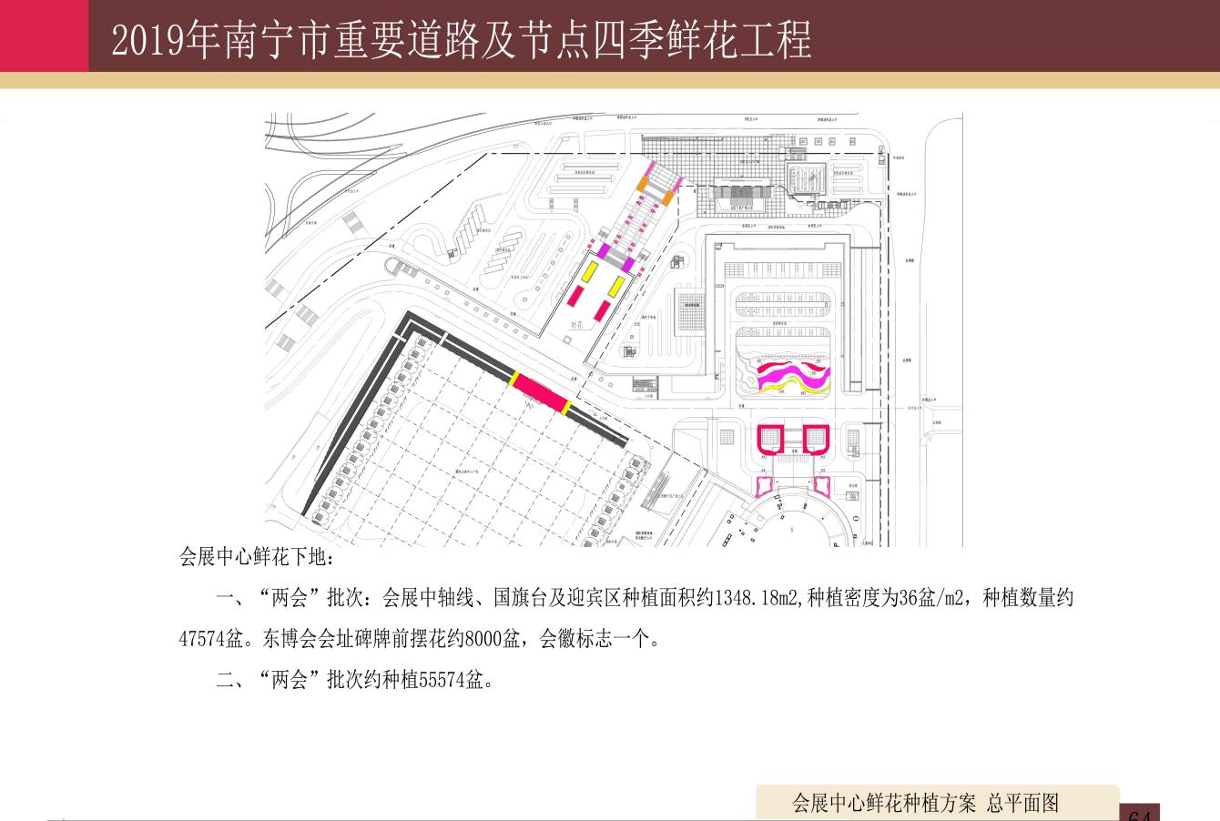

附图二会址碑

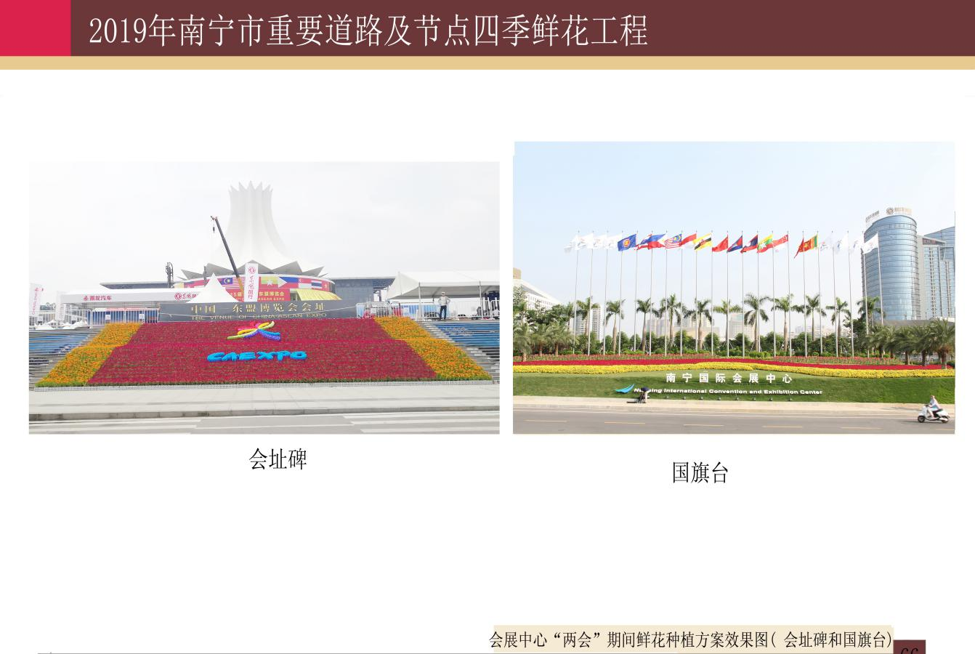

附图三迎宾区

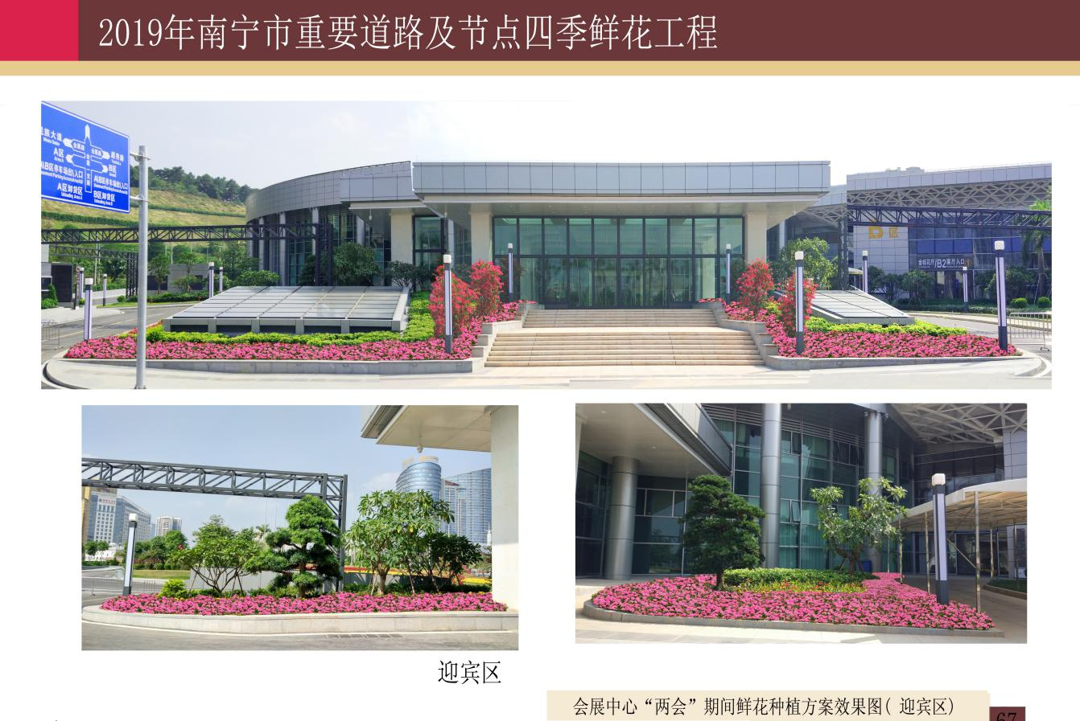

附图四中轴线

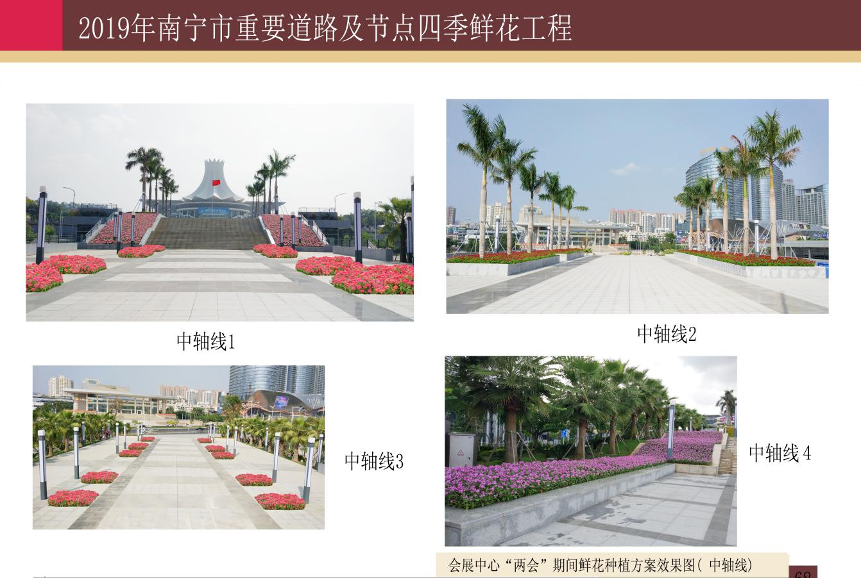

中轴线3 石碑摆放地点示意图

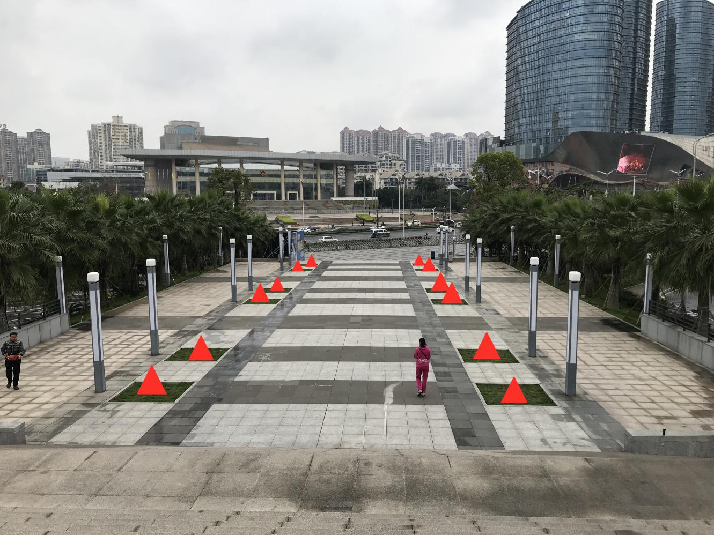

附图五 室内

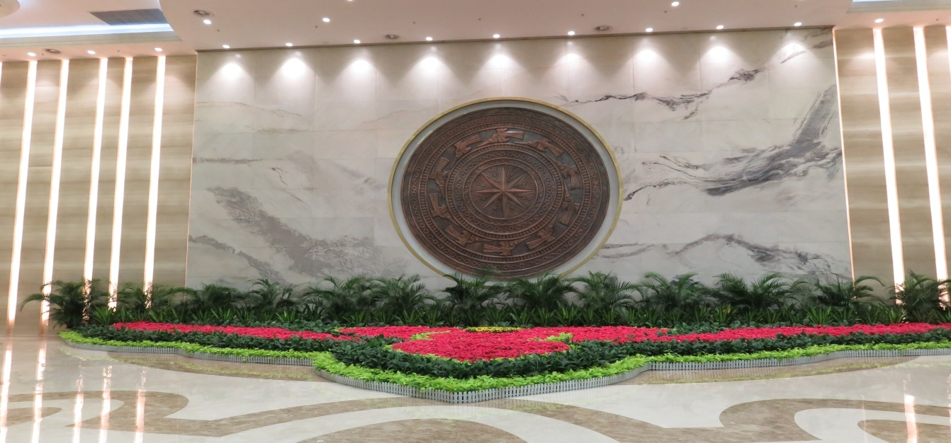

附图六 室内

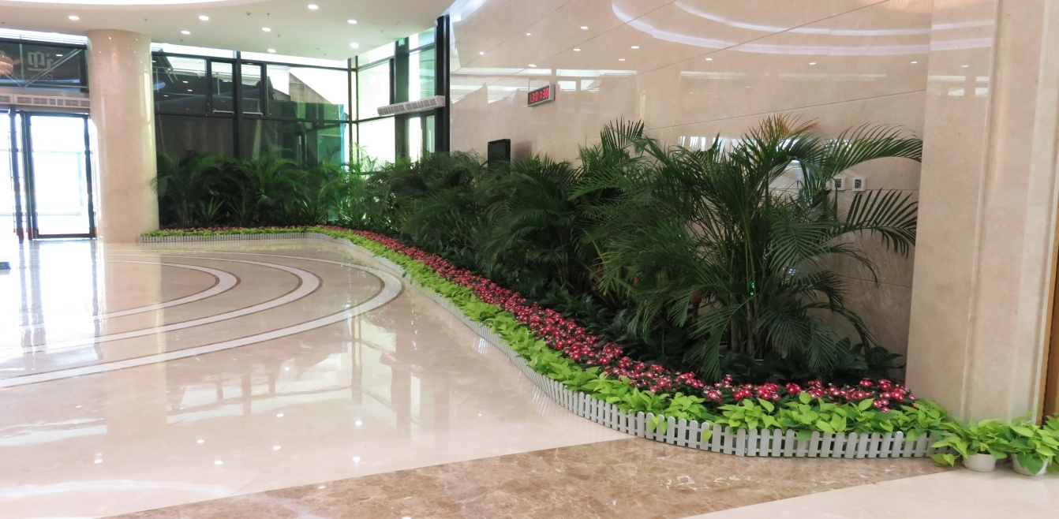

附图七 室内

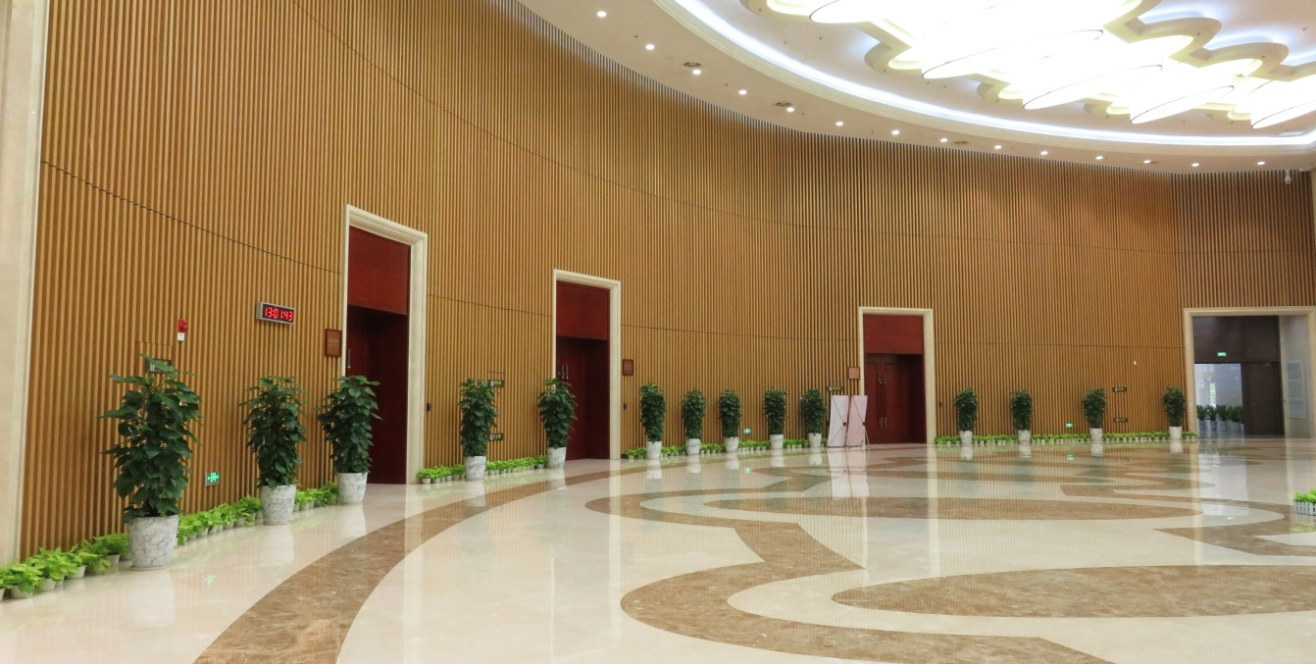

附图八

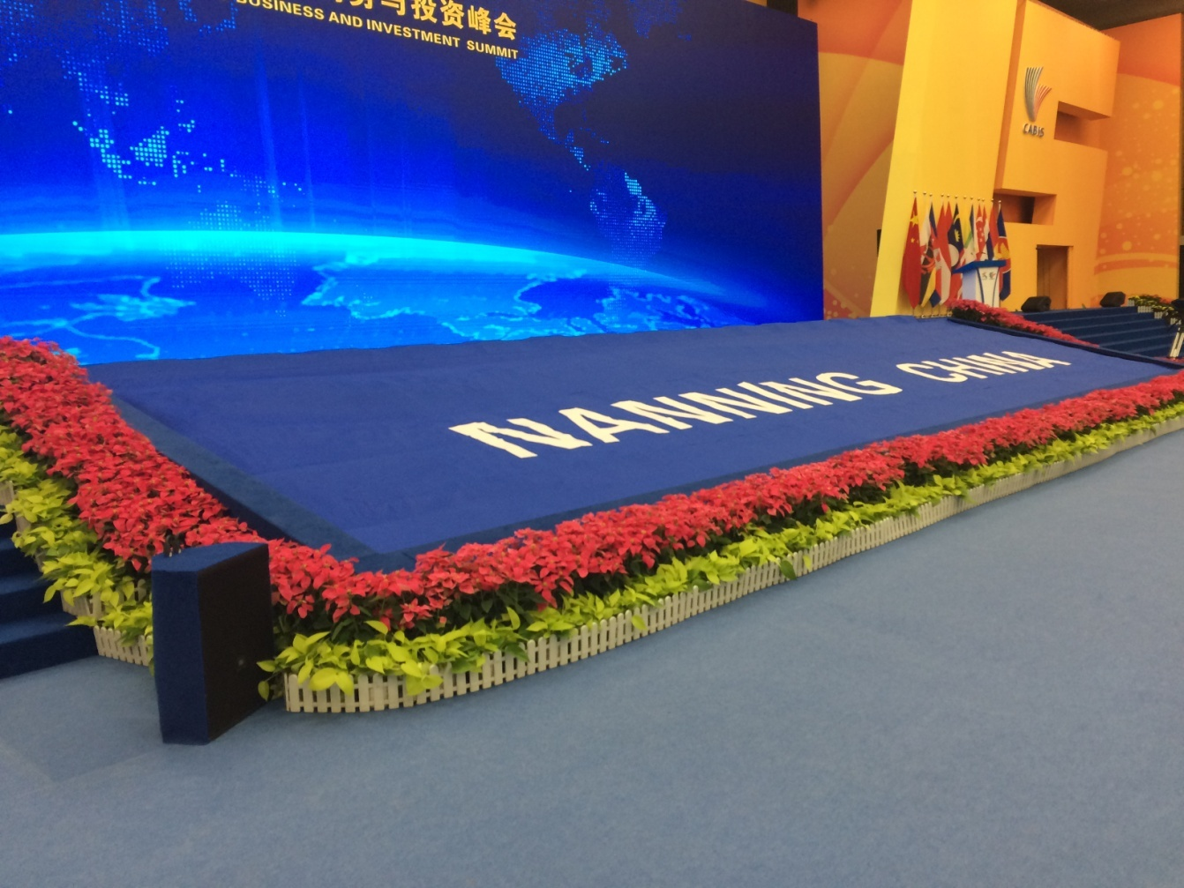

附图九 室内

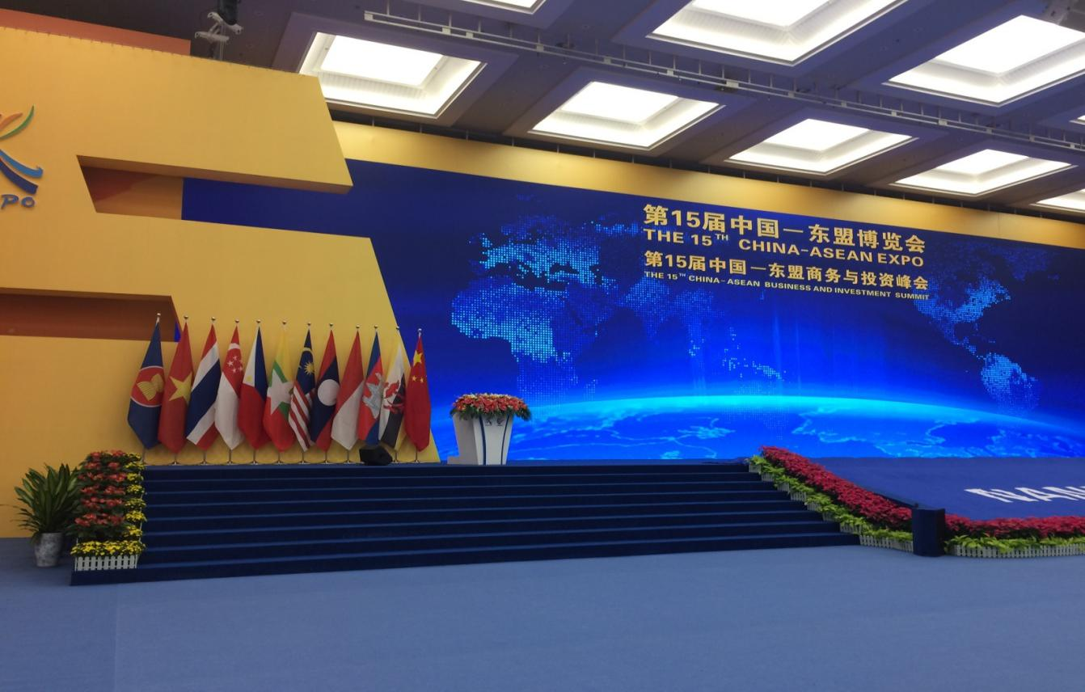

## 

## 第四章评审方法

**最低评标价法**

谈判小组以竞争性谈判采购文件为依据，对竞标文件进行评审，在全部满足竞争性谈判采购文件实质性要求和条件的前提下，按评标价由低到高排列成交候选供应商顺序（评标价相同时，依次按技术指标高优先、质量保证期长优先、处理问题响应时间短优先的顺序排列,评标价相同且前述指标均相同时，由谈判小组各成员对评标价相同的供应商当场投票表决，得票多者优先；按前述程序仍无法确定供应商排名顺序的，由评审委员会抽签决定），并依照次序确定成交供应商。排名第一的成交候选人放弃成交、因不可抗力提出不能履行合同的，招标采购单位可以确定排名第二的成交候选人为成交人。排名第二的成交候选人因前款规定的同样原因不能签订合同的，招标采购单位可以确定排名第三的成交候选人为成交人。

## 第五章响应文件格式

**响应文件**(封面）

采购项目编号：**GIEG2019SF-HW-0036**

采购项目名称：**第16届中国—东盟博览会、中国—东盟商务与投资峰会主会场花卉采购**

（供应商名称）

年 月 日

**附件一**

**谈 判 书**

致____________(采购人)：

依据贵方（项目名称/文件编号）项目采购的谈判邀请，我方（姓名和职务）经正式授权并代表供应商（供应商名称、地址）提交下述响应文件正本一份，副本2份，包含下列内容：

1. 报价表；

2. 服务响应偏离情况说明表；

3. 投入设备响应表；

4. 技术支持和服务方案；

5. 按谈判采购文件供应商须知和服务需求及要求提供的有关文件；

6. 资格证明文件；

在此，授权代表宣布同意如下：

1.响应文件有效期：；

2. 将按谈判采购文件的约定履行合同责任和义务；

3. 已详细审查全部谈判采购文件，包括（补遗文件）（如果有的话）；我们完全理解并同意放弃对这方面有不明及误解的权力；

4. 同意提供按照贵方可能要求的与其谈判有关的一切数据或资料；

5. 与本谈判有关的一切正式往来信函请寄：邮政编号：

电话/传真： 电子函件：

法定代表人或被授权人签字：

供应商名称（公章）：

日期：年月日

开户银行：帐号/行号：

**附件二**

**报 价 表**

采购项目编号:GIEG2019SF-HW-0036

采购项目名称:第16届中国—东盟博览会、中国—东盟商务与投资峰会主会场花卉采购

室外报价

|  |  |  |  |  |  |  |  |
| --- | --- | --- | --- | --- | --- | --- | --- |
| **序号** | **种植地点** | **货物名称** | **总数量**  **①** | **技术参数** | **单价(元)**  **②** | **单项合价**  **（元）**  **③＝①×②** | **备注** |
| **1** |  |  |  |  |  |  | **具体部分数据分析详见采购需求表格** |
| **2** |  |  |  |  |  |  |
| **3** |  |  |  |  |  |  |
| **4** |  |  |  |  |  |  |
| **5** |  |  |  |  |  |  |
| 总报价：（大写）人民币（￥元） | | | | | | | |
| 合同签订期： | | | | | | | |
| 交货期： | | | | | | | |
| 交货地点： | | | | | | | |

备注：竞标人须根据项目需求中提供的《采购需求表》及其报价说明的要求，提供货物清单计价表格，相关表格附在竞标报价表之后。

供应商（公章）

法定代表人或委托代理人签字

日期

室内报价

|  |  |  |  |  |  |  |  |
| --- | --- | --- | --- | --- | --- | --- | --- |
| **序号** | **摆放地点** | **货物名称** | **总数量**  **①** | **技术参数** | **单价(元)**  **②** | **单项合价**  **（元）**  **③＝①×②** | **备注** |
| **1** |  |  |  |  |  |  | **具体部分数据分析详见采购需求表格** |
| **2** |  |  |  |  |  |  |
| **3** |  |  |  |  |  |  |
| **4** |  |  |  |  |  |  |
| **5** |  |  |  |  |  |  |
| 总报价：（大写）人民币（￥元） | | | | | | | |
| 合同签订期： | | | | | | | |
| 交货期： | | | | | | | |
| 交货地点： | | | | | | | |

备注：竞标人须根据项目需求中提供的《采购需求表》及其报价说明的要求，提供货物清单计价表格，相关表格附在竞标报价表之后。

供应商（公章）

法定代表人或委托代理人签字

日期

**附件三**

**采购货物偏离情况说明表**

采购项目编号:GIEG2019SF-HW-0036

采购项目名称:第16届中国—东盟博览会、中国—东盟商务与投资峰会主会场花卉采购

|  |  |  |  |  |  |  |  |
| --- | --- | --- | --- | --- | --- | --- | --- |
| 项号 | 竞争性谈判采购文件需求 | | | 竞标文件承诺 | | | 偏离说明 |
| 货物名称 | 数量 | 技术参数要求 | 货物名称 | 数量 | 技术参数要求 |
| 1 |  |  |  |  |  |  |  |
| 2 |  |  |  |  |  |  |  |
| ... |  |  |  |  |  |  |  |

　　分标（有分标时填写）

说明：　请根据实际情况，**逐条对应**本项目竞争性谈判采购文件第三章“服务需求一览表”中的服务内容和要求认真填写该表，“偏离说明”一栏选择“正偏离”、“负偏离”或“无偏离”进行填写，**否则竞标无效。**

　　分标（有分标时填写）

......

法定代表人或被授权人（签字）:

供应商名称（公章）：

日期：年月日

**附件四**

**商务条款偏离表（格式）**

请**逐条对应**本项目竞争性谈判采购文件第三章“服务需求一览表”中商务条款的要求，认真填写该表，“偏离说明”一栏选择“正偏离”、“负偏离”或“无偏离”进行填写，**否则竞标无效。**

　　分标（有分标时注明）

|  |  |  |  |
| --- | --- | --- | --- |
| 项号 | 竞争性谈判采购文件的商务条款 | 竞标文件承诺的商务条款 | 偏离说明 |
| 1 |  |  |  |
| 2 |  |  |  |
| ... |  |  |  |

　　分标（有分标时注明）

**附件五：**

**投入设备响应表**

采购项目编号:GIEG2019SF-HW-0036

采购项目名称:第16届中国—东盟博览会、中国—东盟商务与投资峰会主会场花卉采购

|  |  |  |  |  |  |
| --- | --- | --- | --- | --- | --- |
| 项号 | 投入设备名称 | 采购文件要求 | 竞标响应情况 | 偏离 | 说明 |
|  |  |  |  |  |  |
|  |  |  |  |  |  |
|  |  |  |  |  |  |
|  |  |  |  |  |  |

法定代表人或被授权人（签字）:

供应商名称（公章）：

日期：年月日

**服务承诺**

（请结合第三章“项目需求”中的服务内容要求及承诺内容要求自行编写）

**附件六**

**法定代表人身份证明书**

供应商：

单位性质：

地 址：

成立时间：年月日

经营期限：

姓 名：性 别：

年 龄：职 务：

身份证号码：

系（供应商名称）的法定代表人。

特此证明。

附：法定代表人有效的身份证正反面复印件

|  |
| --- |
| 法定代表人身份证正反面复印件 |

供应商：（盖单位公章）

日期： 年 月 日

附注：如法定代表人亲自参加开标会议的，须提供法定代表人身份证明书、法人代表身份证。

**法定代表人授权书**

________(供应商名称)的法定代表人________(姓名、职务)授权________(供应商代表姓名、职务)为本公司的竞标人代表，就___ ___(项目名称及编号)投标及相关事务代表本公司处理与之有关的一切事务。

委托期限：____________________。

代理人无转委托权。

本授权书于______年____月____日签字生效，特此声明。

附：法定代表人身份证及被授权人有效身份证正反面复印件

|  |
| --- |
| 法定代表人身份证正反面复印件 |

|  |
| --- |
| 被授权代表身份证正反面复印件 |

被授权人签字： 法定代表人签字：

所在部门职务： 职务：

被授权人身份证号码：

供应商公章：

日期： 年 月 日

**采购合同书**

合同名称：

合同编号：

分标号（有分标时填写）： 无

甲方（买方）：

乙方（卖方）：

根据年月日采购结果，甲方接受乙方对本项目的投标，甲、乙双方同意签署本合同（以下简称合同）。

**1. 采购内容**

1.1 服务名称：详见合同附件中报价表

1.2 数量：详见合同附件中报价表

1.2 服务内容及要求：详见合同附件中投标服务技术资料表

**2. 合同金额**

2.1 本合同金额为（大写）人民币元整(￥元)（详见报价表）结算以实际为主，且结算金额不能超过合同总金额。

**3. 提交服务成果时间和地点**

3.1 提交服务成果时间：

3.2 提交服务成果地点：

3.3 乙方必须按投标文件承诺的服务响应条款向甲方提供服务。

**4. 履约保证金**

4.1 乙方交纳（大写）人民币（￥　 元）作为本合同的履约保证金。

4.2 履约保证金作为违约金的一部分用于补偿甲方因乙方不能完成其合同义务而蒙受的损失。

**5. 产权**

5.1 乙方应保证所提供的服务或其任何一部分均不会侵犯任何第三方的专利权、商标权或著作权。

5.2 乙方保证所交付服务的所有权完全属于乙方且无任何抵押、查封等产权瑕疵。如乙方所交付服务有产权瑕疵的，视为乙方违约，按照本合同第10.3项的约定处理。但在已经全部支付完合同款后才发现有产权瑕疵的，乙方除了支付违约金还应负担甲方由此产生的一切损失。

**6. 技术资料**

6.1 甲方应向乙方提供提交服务成果所必需的有关数据、资料等。

6.2 没有甲方事先书面同意，乙方不得将由甲方提供的有关合同或任何合同条文、规格、计划、图纸、样品或资料提供给与履行本合同无关的任何其他人。即使向履行本合同有关的人员提供，也应注意保密并限于履行合同的必需范围。

**7. 验收**

7.1 乙方应对提交的服务成果作出全面检查和整理，并列出清单，作为甲方验收和使用的技术条件依据，清单应随提交的服务成果交给甲方。

7.2 乙方在指定地点提交服务成果后，甲方应在5个工作日内依据招标文件、乙方的投标文件等组织验收，验收完毕后作出书面验收报告。验收时乙方必须在现场。

7.3 对复杂的服务，甲方可请国家认可的专业机构参与验收，并由其出具验收报告，相关费用由甲方承担。

**8. 合同款支付**

8.1 付款方式：

**9. 售后服务要求**

9.1 乙方提供服务的质量保证期为：　 （自提交服务验收合格之日起计）

9.2 质量保证金为（大写）人民币 整（￥　 元）（履约保证金在中标供应商按合同约定所提交的服务验收合格后自行转为质保金。）

9.3 履约保证金自乙方按合同约定交货验收合格之日起转为质量保证金。在质保期内乙方提供的货物质量和服务符合合同约定，经验收合格，质保期满后乙方向甲方办理退付手续，甲方将在收到完整且合格的退付申请资料后五个工作日内以转账或电汇方式无息退还乙方。

9.4 在本合同第9.1项约定的质量保证期内，乙方应对服务出现的问题负责处理解决并承担一切费用。

9.5 其他售后服务要求：按响应文件商务条款偏离表及澄清函（商务条款偏离表与澄清函不一致的以澄清函为准）内容执行。

**10. 违约责任**

10.1 甲方无正当理由拒收服务的，甲方向乙方偿付拒收服务费总值的百分之五违约金。

10.2 甲方无故逾期验收或办理合同款支付手续的，甲方应按逾期付款总额每日万分之五向乙方支付违约金。

10.3 乙方逾期交付服务的，乙方应按逾期提供服务总额每日千分之六向甲方支付违约金，由甲方从待付服务费中扣除。逾期超过约定日期10工作日不能提供服务的，甲方可解除本合同。乙方因逾期提供服务或因其他违约行为导致甲方解除合同的，乙方应向甲方支付合同总值百分之五的违约金，如造成甲方损失超过违约金的，超出部分由乙方继续承担赔偿责任。

**11. 不可抗力事件处理**

11.1 在合同有效期内，任何一方因不可抗力事件导致不能履行合同，则合同履行期可延长，其延长期与不可抗力影响期相同。

11.2 不可抗力事件发生后，应立即通知对方，并寄送有关权威机构出具的证明。

11.3 不可抗力事件延续120天以上，双方应通过友好协商，确定是否继续履行合同。

**12. 诉讼**

12.1 双方在执行合同中所发生的一切争议，应通过协商解决。如协商不成，可向合同签订地法院起诉，合同签订地在此约定为广西南宁市青秀区。

**13. 合同生效及其它**

13.1 合同经双方法定代表人或授权委托代理人签字并加盖单位公章后生效。

13.2 合同执行中涉及采购资金和采购内容修改或补充的，须签书面补充协议，方可作为主合同不可分割的一部分。

13.3 下述合同附件为本合同不可分割的部分并与本合同具有同等效力：

（1）中标通知书；

（2）履约保证金交纳证明；

（3）招标文件服务需求一览表；

（4）招标文件的澄清和修改；

（5）投标函、报价表；

（6）投标服务技术资料表、商务条款偏离表、售后服务承诺书；

（7）中标供应商澄清函。

13.4 本合同未尽事宜，遵照《中华人民共和国合同法》有关条文执行。

13.5 本合同正本一式6份，具有同等法律效力。

甲方： 乙方：

地址： 地址：

法定代表人： 法定代表人：

委托代理人： 委托代理人：

电话： 电话：

传真： 传真：

邮政编码： 邮政编码：

统一社会代码：

开户银行：

开户名称：

银行账号：

合同签订地点：广西南宁

合同签订日期：年月日